ANBO-PCOB De Lier Nieuwsbrief 308 Juli / Augustus 2025
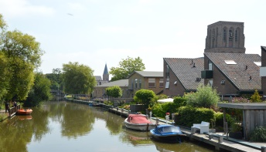

X In deze Nieuwsbrief o.a.
X Dertig jaar ANBO-PCOB
X Jubileumviering in De Rank.
X Westlandse fietstocht.
X Krachtig ouder worden.
X Verjaardagen juli en augustus.
Dertig jaar ANBO-PCOB in De Lier en nu verder.
Dit jaar vieren wij dat 30 jaar geleden in De Lier een afdeling van de PCOB werd opgericht. Na alle voorbereidingen kon op
1 augustus 1995 officieel gestart worden als afdeling. Belangenbehartiging van en voor senioren gingen vanaf dat moment hand in hand met informatieve middagen en omzien naar elkaar. De Protestants Christelijke identiteit werkte verbindend en gaf richting aan de keuzes die gemaakt werden. Hier staan we nog steeds voor, het is onze grondhouding.
Door de jaren heen is er wel veel veranderd. De wereld om ons heen ziet er heel anders uit dan dertig jaar geleden. Tal van vanzelfsprekendheden zijn dat niet meer. Dat heeft naast negatieve kanten ook positieve gevolgen. Kijk bijvoorbeeld eens naar de manier waarop mensen, van verschillende kerkelijke achtergrond, vroeger en nu met elkaar omgaan. Heeft de voortschrijdende krimp van de kerk dan toch ook een zegenrijke kant?

Hoe dan ook, het is het allerbeste te denken in mogelijkheden. En die kansen zijn er volop, ook voor een ANBO-PCOB afdeling in De Lier. Dat vraagt een positieve houding van iedereen die bij onze vereniging is aangesloten. Allemaal bestuurslid zijn is echt niet nodig, maar u bent allemaal wel ambassadeur van onze prachtige afdeling. Dat is geen last maar een heuse eretitel. Samen kunnen wij de uitdagingen voor de toekomst aan en die zijn er natuurlijk altijd. Om er enkele te noemen. Hoe krijgen we 65+ers meer geïnteresseerd en ervan overtuigd dat ze over hun toekomst, in o.a. wonen, niet later maar nu moeten nadenken. Dus niet pas over 10 jaar. Of hoe houden we de sociale cohesie in stand in een steeds individueler en harder wordende wereld. Juist daar liggen er ook volop kansen, zeker binnen de onlangs gefuseerde vereniging ANBO-PCOB.
Bruggen bouwen en hoopvol de handen ineenslaan naar iedereen om ons heen. Met een ferm uitgestoken hand de ander tegemoet treden en via een natuurlijk proces tot gelijkwaardige samenwerking komen. Ook willen we de banden met onze zusterverenigingen KBO en Octopus in De Lier versterken. Wij moeten ons niet door angst voor veranderingen laten leiden. Maar er op vertrouwen dat er door de jaren heen altijd mensen zijn die zich verbonden voelen met de belangenbehartiging van senioren, gecombineerd met zinvolle ontmoetingen. Laten we positief op weg gaan, een mooie toekomst tegemoet!
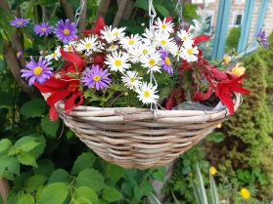
Gerard Langerak

Huwelijksjubileum.
Op dinsdag 1 juli was het 55 jaargeleden dat Nel Koorneef Muskaat 33 met haar Jan in het huwelijk trad.
Wij feliciteren het echtpaar van harte met deze bijzondere dag en wensen hen nog veel gezegende jaren toe met de kinderen en kleinkinderen. Dankt, dankt nu allen God met blijde feestgezangen.

Nieuw lid. Hartelijk welkom in onze kring Frank van den Bos Frankrijkstraat 9. Wat mooi dat je bij de afdeling van de ANBO-PCOB in ons dorp wilt horen. Voel je snel thuis bij ons en maak gebruik van de vele leuke contact mogelijkheden.


Lief en leed. Er is veel verdriet en gemis in onze vereniging doordat veel families geconfronteerd werden met het overlijden van een dierbare. Zorgen zijn er ook, zoals bij onderzoeken naar je gewrichten en ook weer foto’s maken, dat geeft belasting voor de patiënt maar ook voor de mantelzorger. Of als je steeds zwakker wordt en je moe bent van alweer een dialyse. Ook kan opname in een verpleeghuis noodzakelijk zijn en dan ben je zomaar ineens niet meer samen. Wat mooi is dan als je mag weten dat mensen met je meeleven en je het nooit alleen hoeft te doen. Want onze God, de grote herder, laat ons nooit alleen. Lied 23c : Mijn God, mijn herder, zorgt voor mij.

Overleden.
Op 14 mei overleed onverwachts ons lid Janny Keijzer- Versluis. Samen met Siem bezocht ze trouw onze bijeenkomsten sinds ze lid waren geworden. Jannie beleefde enorm veel vreugde aan de kleine dingen en daar is heel veel mee gezegd. We wensen Siem en de gehele verdere familie kracht en sterkte toe om het verlies te kunnen dragen.
Lenie Noordam- Vellekoop overleed op 18 juni. In mei was ze nog op de boot bij de Westlanddag en nu is ze er niet meer. Haar beminnelijkheid als mens mag een voorbeeld zijn voor ons allen. De laatste dagen van haar leven bracht ze door in het hospice, ook dat onderging ze zoals was, in een vast geloofsvertrouwen. Dat dit tot troost mag zijn voor de nabestaanden.
Op maandag 23 juni is Laurens van Geest overleden. De laatste jaren werd hij achtervolgd door pech en tegenslag met zijn gezondheid. We wensen de familie de nabijheid van God toe bij het verwerken van het verlies in het bijzonder zijn broer Tom met zijn vrouw Truus die zovele jaren de directe buren van Louw waren.
Janna de Geus- Benard overleed op 26 juni. Na een infectie overleed zij in het ziekenhuis. Trouw bezocht ze haar man in de Triangel en het zal voor Koos dan ook een groot gemis zijn als zijn vrouw niet meer langs komt voor een praatje en een bakkie. Dat de Stad met Paarlen poorten waar we onze Heer ontmoeten tot troost mag zijn voor de familie.

Jubileumviering in De Rank.
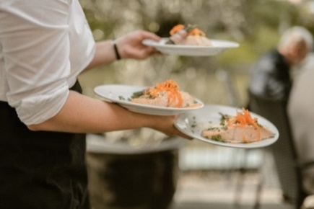
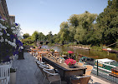
In de vorige nieuwsbrief stond de uitnodiging om ons feestje op 13 augustus mee te vieren. We kregen al leuke spontane reacties op deze happening. Lekker dichtbij en in eigen dorp vinden velen ook heel prettig. Omdat het een jubileum is zijn we iets terughoudender in onze gastvrijheid. Wel zijn de partners van onze leden van harte uitgenodigd, want feest vieren doe je samen!
Ook hopen we deze dag de collega bestuursleden van onze zusterverenigingen KBO en Octopus te verwelkomen. Een goede onderlinge band in De Lier is heel belangrijk. Geef u a.u.b. tijdig op bij Carel van Wensen of b.g.g. Gerard Langerak. Adresgegevens vindt in de colofon aan het einde van elke nieuwsbrief. Uw bijdrage in de kosten zijn door sponsering slechts € 22.50 p.p. Daar hebt je dan wel een sfeervol feestje voor met uw eigen ANBO-PCOB van De Lier. We starten om 10.30 uur en de zaal is open om 10.15 uur. Bij goed weer beginnen we op het buitenterras.
We hopen u allen op 13 augustus in De Rank te ontmoeten om ons feest gezamenlijk te vieren.

ANBO-PCOB fietstocht op woensdag 27 augustus 2025.
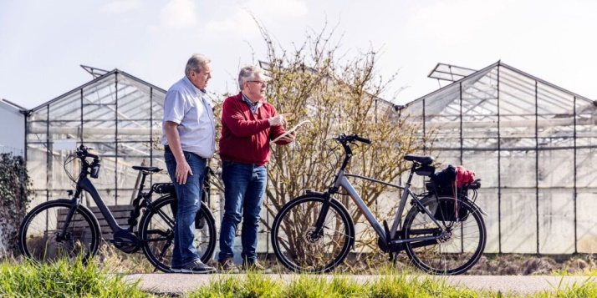
We gaan weer een mooie fietstocht door het Westland maken met de ANBO-PCOB. Na het succes van vorig jaar kon een vervolg niet uitblijven. De startplaats in De Lier is bij de hobbykas van Carel en Ina van Wensen aan de Kralingerweg 1A waar de koffie met iets lekkers klaarstaat. Hier ontvangt ook een duidelijke route beschrijving. Daarna gaat de route langs leuke plekjes en zijn er weer verrassende pauzeplaatsen zoals De Vineyard in Monster waar je even tot rust kan komen en een praatje kan maken.

Er kan gestart worden vanaf 10.30 uur en uw bijdrage voor deze dag is € 5,00 p.p. dat u ter plekke kan voldoen. Daarvoor krijgt u ook op de andere locatie iets te drinken en wat lekkers en is er de mogelijkheid van de sanitaire stop. Omdat wij graag willen weten hoeveel personen we kunnen verwachten is u aanmelden echt noodzakelijk en dat kan bij Carel van Wensen of b.g.g. Gerard Langerak.. Adresgegevens staan in de colofon. Even bijpraten bij Carel in de kas onder de druivenbomen en dan fietsen maar. We hopen op een stralend zonnetje op deze weer door het Westlandse ANBO-PCOB overleg georganiseerde activiteit. Gasten nodigen wij ook nu van harte uit om met ons mee te fietsen en elkaar te ontmoeten. Ga eens gezellig het Westland door met uw kennis of neem de buren mee.

Themamiddagen Krachtig ouder worden.

Zoals in de vorige nieuwsbrief aangekondigd is, worden er in het Westland twee middagen georganiseerd voor (jongere) senioren die zich willen voorbereiden op een toekomst die meer zorg vereist. Onder de titel “ Krachtig ouder worden” wordt daaraan invulling gegeven. Medewerking is er o.a. van Vitis Welzijn en de Bibliotheek. Bijeenkomsten als deze worden gesubsidieerd door de overheid via de landelijke Seniorenkoepel waarin de ANBO-PCOB participeert. De overheid wil namelijk ook weten wat uw wensen voor de toekomst zijn. Laat u dus voorlichten en praat mee. Er zijn bijeenkomsten op 1 oktober in De Kiem in ’s Gravenzande en op 22 oktober in De Rank in De Lier. Het is de bedoeling dat ook rechtstreekse ANBO leden hiervoor worden uitgenodigd. In de volgende nieuwsbrief volgt de definitieve informatie en de wijze waarop u zich kunt aanmelden voor één van deze twee middagen.

Een fantastische Westlanddag.
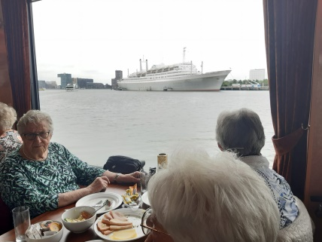
Wat was het een prachtige dag op het water. Met 289 Westlandse ANBO-PCOB ers maakten we al varend een rondje langs Alblasserdam en gingen via de Noord naar Dordrecht . Vandaar voeren we door de Nieuwe Maas via Rotterdam terug naar Maasssluis. De vele ontmoetingen tussen mensen uit de verschillende kernen maakten dat het super gezellig was aan boord.
Met een prima verzorgde catering kwam niemand ook maar iets tekort.
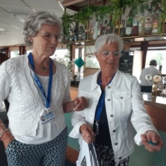
Een prachtig voorbeeld waartoe deze mooie samenwerking in Westlandsverband kan leiden. De penningmeester van de vijf samenwerkende afdelingen Loes Voogd is de stimulator van deze varende Westlandse happening. De ’s Gravenzandse Rieneke Bruin beheert het secretariaat van het ANBO-PCOB Westland overleg en is een schrijvende duizendpoot. Mensen verbinden en plezier bezorgen is daarbij de drive.
Het was bijzonder het schip de ‘’Rotterdam’’ van zo dichtbij te kunnen bewonderen en onder bekende bruggen, als de Erasmusbrug, door te varen. Niet voor niets klonk steeds keer op keer, mooi en tot volgend jaar¡
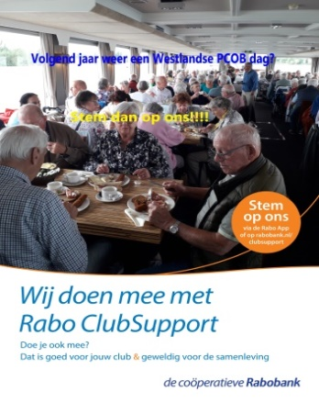
De Rabo clubkasactie.
Onze penningmeester heeft de afdeling weer ingeschreven bij de RABO clubkasactie. Natuurlijk komt uw ANBO-PCOB afdeling De Lier op één. Voor de overige stemmen zijn we heel blij met een stem op ANBO-PCOB Westland. Mooie activiteiten als varen met de Westlanddag en de Fietstocht worden mede door de RABO clubkasactie mogelijk gemaakt. Weet u met de derde stem geen raad, onze plaatselijke KBO of een andere ANBO-PCOB afdeling zijn er blij mee. In de volgende nieuwsbrief delen wij dat nog een keer met u zodat u niet vergeet om op uw ANBO-PCOB vereniging te stemmen.

Dossier digitaal.
In het vorige maanblad Ouder en Wijzer werd veel aandacht besteed aan de digitale vaardigheid van de senioren.

U kunt hulp ontvangen van het Seniorweb. Een landelijke organisatie die ook in het Westland actief is. Voor een bescheiden bedrag bent u lid en ontvangt u hulp van een deskundige begeleider. Om het u makkelijk te maken, contact persoon in het Westland voor Seniorweb is Loes Voogd uit Maasdijk. Voor velen van u bekend van het varen met de Westlanddag. Ook interesse in een persoonlijke begeleiding door Loes Voogd van Seniorweb Westland bel haar dan op 06-24980521.
Bedankt!
In maart was Mia Wierx van Rhijn onze gast met haar belevenissen bij de Saharoui nomaden in de Sahara. Na afloop kon u doneren om jonge kamelen de benodigde injecties tegen ziekten te kunnen geven. Mia stuurde een e-mail om te bedanken voor de € 160.45 die in het potje zat. Jannie van Rijn sprak in mei over Corrie ten Boom, zij had een busje staan waarin u kon doneren voor het Corrie ten Boomhuis in Haarlem. De inhoud was € 130.20 waarvoor Jannie heel dankbaar was. Mooi dat beide dames zo positief terugkijken op onze bijeenkomsten.
Omdat we steeds meer gasten ontvangen op onze bijeenkomsten staat er de koffiepot voor een vrijwillige gift. Naast leden willen ook de gasten vaak iets geven voor de goede ontvangst en de koffie. In april zat er € 35.25 in de pot en in mei was de opbrengst € 30.25. Iedereen die iets doneerde, hartelijk dankt hiervoor.

Onze jarigen in de maanden juli en augustus 2025.
Wij feliciteren onze jarigen in de komende maanden van harte met hun verjaardag. Een hele fijne dag en Gods zegen toegewenst voor de toekomst. Mocht er iets in de lijst niet kloppen wilt u dat dan melden bij de ledenadministrateur.
Jarigen juli 2025.
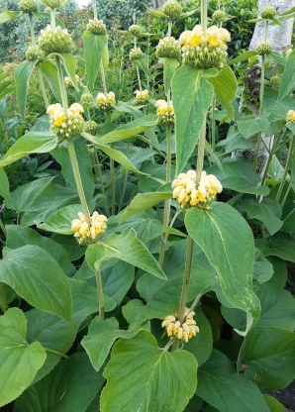
05-07-1942 dhr. P.J. van Dijk Hooflaan 13 2678 KM De Lier
05-07-1940 mevr. M. Prins- Boers Hoofdstraat 78D 2678 CL De Lier
06-07-1953 mevr. C.H. Koning- de Wild Anthurium 53 2678 PN De Lier
08-07-1944 dhr. J. Schuurman Anemoon 17 2678 PL De Lier
11-07-1945 dhr. F.A. Voskamp Oranjeplein 74 2678 GP De Lier
13-07-1947 mevr. N. J. Koornneef- de Jong Muskaat 33 2678 WJ De Lier
15-07-1936 mevr. S. Keijzer- Stout Hoofdstraat 68G 2678 CL De Lier
23-07-1948 dhr. N. Luijendijk Zwedenstraat 22 2678 XW De Lier
25-07-1947 mevr. J.H. Hanemaaijer Pr. Irenestraat 5 2678 EA De Lier
28-07-1942 dhr. A.C. de Jong Pr. Irenestraat 73 2678 EA De Lier
29-07-1938 dhr. C. Scheffers Winterroos 61 2678 PW De Lier
Jarigen augustus 2025.
03-08-1943 mevr. C. Paauwe- Koek Kijckerweg 29 2678 AA De Lier
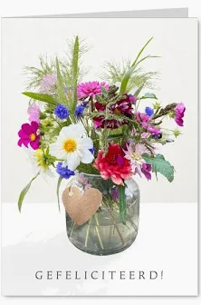
11-08-1931 dhr. A. van den Akker M.A. de Ruijterstraat 93 2678 GA De Lier
13-08-1937 dhr. C.J. Bal Leeoever 17 2678 DC De Lier
15-08-1941 mevr. G. Stemmer Leeuweriklaan 16 2678 WN De Lier
15-08-1938 mevr. E. Landheer- v.d. Mout Pr. Irenestraat 59 2678 EA De Lier
15-08-1940 dhr. K. Stolze Burg. Disselkoenlaan 18 2678 DW De Lier
19-08-1940 dhr. H.T. Bogaards van Rheedesingel 37 2678 TT De Lier
20-08-1946 mevr. L. Kok- Visser M.A. de Ruijterstraat 37 2678 GA De Lier
20-08-1942 mevr. H. Stolk- Keijzer Leeoever 31 2678 DC De Lier
22-08-1949 mevr. T. Keijzer- van Nieuwkerk Kerklaan 108 2678 SX De Lier
26-08-1942 dhr. L. Paauwe van Polanenstraat 25 2678 VW De Lier
29-08-1951 mevr. C.G.C. Tameling- Pera Uitterlier 11 2678 TZ De Lier
29-08-1946 mevr. J. Schuurman- Lassche Anemoon. 17 2678 PL De Lier


Programma najaar 2025 ANBO-PCOB De Lier.
Ook dit najaar staan er nog veel mooie bijeenkomsten op stapel met voor iedereen wel iets interessants. Daarbij blijft elkaar ontmoeten ook een heel belangrijk uitgangspunt van onze vereniging. Van harte welkom!
Maandag 22,dinsdag 23 en donderdag 25 september bezoeken wij de Doolhof aan de Sportlaan. In De Lier.
Drie keer maximaal 25 personen kunnen de kunst van Evert van den Dool bekijken. Hij maakt bij zijn creaties gebruik van overtollige voorwerpen zoals tassen en diverse metalen. Vaak heeft zijn werk een diepere betekenis. Als afsluiter eten we zijn eigenkweek druiven in het kastje, van Evert en Wil, achter het huis. Meer info volgt.

Woensdag 1 oktober vanaf 10.30 uur Dag van de Senioren in ‘t Anker. Een gezellige dag in samenwerking met Vitis Welzijn, Octopus en de KBO. Met een heerlijke lunch, muziek en een superleuk Bingospel. De kaartverkoop start weer in september en daarover de volgende keer meer.
Woensdag 1 oktober en 22 oktober themamiddagen ‘’Krachtig ouder worden’’. Welkom op 1 oktober in De Kiem in ’s Gravenzande of op 22 oktober in De Rank in De Lier. Voorlichting en ronde tafelgesprekken in een positieve setting met muzikale omlijsting in samenwerking met ons hoofdkantoor in Woerden. Ook rechtstreekse ANBO- PCOB leden worden hiervoor uitgenodigd. In de volgende nieuwsbrief wordt u nader geïnformeerd.

Woensdag 8 oktober om 14.30 uur in ’t Anker. Piet Jansen met films over het Westland. Piet is vooral bekend met zijn film ‘’Westland vanaf het water’’. Maar hij heeft nog veel meer in zijn film-box zitten. Een leuke ontspannen middag met veel herkenning over ‘’Toen het Westland nog heel gewoon was’’.
Woensdag 12 november om 14.30 uur in ’t Anker. John Batist over Maarten Luther en wat heeft hij ons nu nog te zeggen. Het is best bijzonder dat iemand uit de Rooms Katholieke traditie ons de spiegel van Maarten Luther voor houdt. Na zijn lezing over Vincent van Gogh zien wij John Batist weer graag terug in ons midden. Het belooft weer boeiend te worden.
Kerstviering in de adventtijd. De deuren van ’t Centrum staan weer wagenwijd voor u open om samen het Kerstfeest te vieren. De opzet zal gelijk zijn aan de voorgaande succesvolle jaren. De bijbel gaat open en we zingen weer mooie advents- en kerstliederen. Dat alles zal afgewisseld worden met passende teksten. Natuurlijk wacht ook nu weer een heerlijk diner op ons. Voor de begeleiding en sfeermuziek is Peter Pronk weer onze gast. Een prachtig samenzijn om naar uit te zien.

Het volgende ledenblad met onze nieuwsbrief verschijnt eind augustus 2025.

